ГОД СЕМЬИ В САНКТ-ПЕТЕРБУРГЕ ОТКРОЕТСЯ 1 ФЕВРАЛЯ

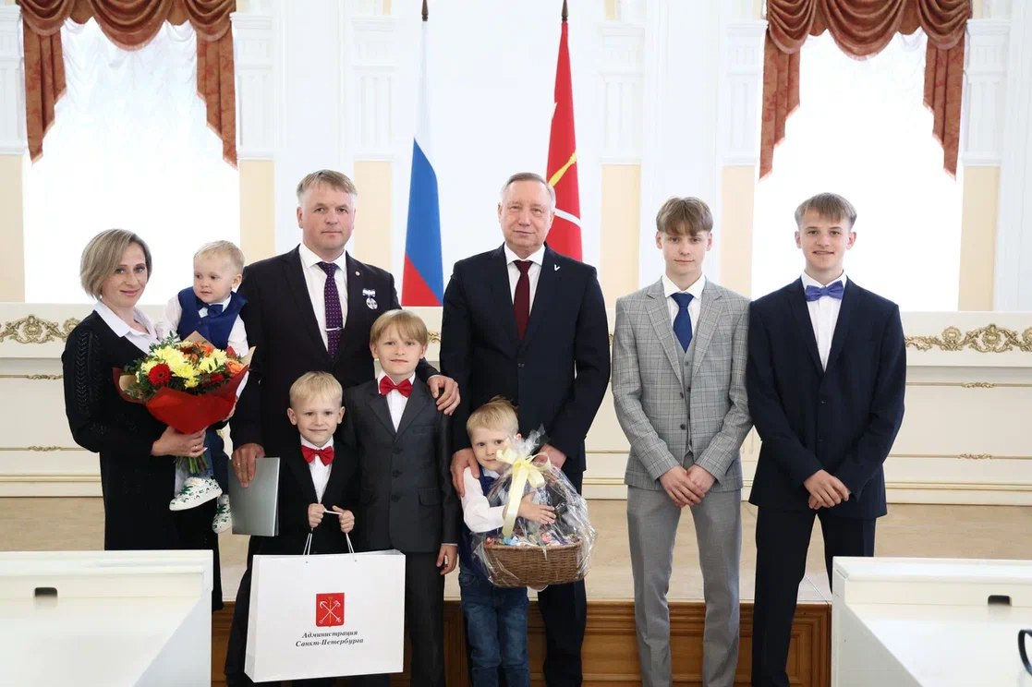

Год семьи в Санкт-Петербурге стартует с полуденного выстрела из орудия Нарышкина бастиона Петропавловской крепости, а торжественная церемония пройдет в Мультимедийном историческом парке «Россия – Моя история».
По традиции, которую ввел Петр I, пушечные залпы раздавались в честь военных побед и знаменательных событий в жизни государства. В современном городе сохранилась возможность произвести полуденный выстрел по особым случаям, среди них Год семьи, объявленный в 2024 году по Указу Президента РФ В.В. Путина.
31 января полуденный выстрел произведет многодетная семья Штейнварг – представители Санкт-Петербурга на Всероссийском семейном форуме «Родные – Любимые», где Президент РФ В.В. Путин дал старт Году семьи. Основателем педагогической династии был первый директор Ленинградского Дворца пионеров (ныне Дворца творчества юных) Натан Михайлович, заложивший основы дополнительного образования детей. На форуме было три поколения дружной семьи, которая помимо педагогической деятельности активно вовлечена в волонтерское движение, спортивный туризм и творчество. Дедушка Владимир Натанович и бабушка Елена Владимировна состоят в браке более 50 лет, награждены медалью «За любовь и верность». Алексей Владимирович и Марина Сергеевна состоят в браке более 20 лет, награждены медалью ордена «Родительская слава». Также семейная пара известна горожанам в качестве одних из основателей Санкт-Петербургской Региональной общественной организации оказания помощи пострадавшим в авиакатастрофах «Прерванный полет».
На следующий день, 1 февраля, в Мультимедийном историческом парке «Россия – Моя история» состоится торжественная церемония открытия Года семьи в Санкт-Петербурге с участием Губернатора Санкт-Петербурга Александра Беглова и Председателя Законодательного Собрания Санкт-Петербурга Александра Бельского.
В рамках торжественной церемонии состоится символическое зажжение семейного очага в ознаменование открытия Года семьи в Санкт-Петербурге.
На мероприятие приглашены молодые семьи и семьи с детьми, в том числе многодетные, награжденные государственными наградами – орденом «Родительская слава», медалью ордена «Родительская слава», званием «Мать-героиня», почетным званием Санкт-Петербурга «За заслуги в воспитании детей», победители Всероссийского и регионального конкурсов «Семья года». Также в мероприятии примут участие семьи участников специальной военной операции. Состоится торжественная регистрация новорожденного в многодетной семье.
Для всех участников мероприятия будут организованы игры, мастер-классы, выставки, консультации, а также праздничный концерт с участием артистов всех поколений и семейных коллективов.
В период с 1 по 4 февраля в 18 районах Санкт-Петербурга на базе культурно-досуговых учреждений пройдут праздничные мероприятия (концерты, фестивали, театральные программы, конкурсы, мастер-классы, выставки), посвященные открытию Года семьи.
Организаторами праздничных мероприятий, посвященных открытию Года семьи в Санкт-Петербурге, выступают Комитет по социальной политике Санкт-Петербурга и администрации районов Санкт-Петербурга при поддержке Правительства Санкт-Петербурга.
Комитетом по социальной политике Санкт-Петербурга разработан План мероприятий по реализации в Санкт-Петербурге Указа Президента Российской Федерации от 22.11.2023 № 875 «О проведении в Российской Федерации Года семьи», в соответствии с которым в течение 2024 года в Санкт-Петербурге пройдут общегородские и районные мероприятия, посвященные Году семьи. После подписания Губернатором города План будет опубликован на официальном сайте Администрации Санкт-Петербурга.
В Санкт-Петербурге проживают 615,8 тысяч семей, в которых воспитываются
932,6 тысяч детей. При этом ежегодно растет количество многодетных семей и сегодня их уже более 55 тысяч, а в них воспитываются свыше 178 тысяч детей.

